3.3 用例实现设计
本节承接《软件需求规格说明书》中的系统用例图与核心用例描述，将需求阶段抽象的“核心用例”转化为设计阶段可指导编码的对象交互模型。依据高内聚低耦合、模块化分层化原则，采用 UML 顺序图刻画各核心用例在运行期的对象协作与消息时序，明确各设计对象的职责边界、调用关系与数据流向。

3.3.1 设计目标与建模方法
本节用例实现设计的主要目标如下：
1、 将需求用例的事件流细化为设计对象之间的同步调用、返回与自处理消息，使“做什么”落地为“如何协作完成”；
2、 按表现层、业务逻辑层、数据层三层架构识别参与对象，区分边界类、控制类、实体类，约束跨层调用；
3、 覆盖核心业务闭环“注册登录—性格测试—雷达图生成—个性化推荐—用户反馈”并补充双人适配用例，验证设计方案的完整性与可行性。

3.3.2 设计对象（参与对象）识别
综合各核心用例的事件流，按三层架构归纳系统主要参与对象及其职责如下表所示。其中控制类命名（TestController、RecommendationEngine、MatchController 等）与 详细类设计保持统一，DAO 与实体（USER、QUESTION、TEST_RESULT、RECOMMENDATION、FEEDBACK）与数据设计一一对应。
对象层次 | 典型设计对象（类） | 对象类型 | 核心职责
表现层（边界） | LoginView / TestView / RecommendView / MatchView（Vue3 视图组件） | 边界类 | 接收用户操作、发起接口请求、渲染结果、ECharts 雷达图可视化
业务逻辑层（控制） | UserController / TestController / RecommendController / MatchController / FeedbackController | 控制类 | 接收并校验请求、调度业务服务、组织响应数据
业务逻辑层（服务） | UserService / ScoreService / RadarChartService / RecommendationEngine / MatchService | 服务类 | 承载计分、雷达图构建、推荐匹配、适配计算等核心算法与业务规则
数据访问层 | UserDAO / QuestionDAO / TestResultDAO / RecommendationDAO / FeedbackDAO | 实体/DAO | 封装对各业务实体的持久化 CRUD 操作
数据层 | MySQL 8.0 | 数据库 | 持久化存储用户、试题、测试结果、推荐内容、反馈等业务数据
缓存层 | Redis | 缓存 | 存储用户会话（Token）与热点推荐结果，降低响应时延
表 3-1 用例实现设计参与对象一览表

3.3.3 核心用例顺序图设计
依据需求阶段“图 1 系统用例图”及核心业务闭环，本节选取 5 个关键用例（UC-01～UC-05）绘制顺序图，完整覆盖从用户登录、性格测试、可视化与推荐到双人适配、反馈优化的对象交互时序。

3.3.3.1 用例 UC-01：用户登录鉴权
用例编号 / 名称 | UC-01 / 用户登录鉴权
主要参与者 | 普通用户（User）
前置条件 | 用户已完成手机号注册，账号处于正常状态
后置条件 | 服务端签发会话 Token 并写入 Redis，用户进入个人中心
设计要点 | 手机号与密码经 AES 加密后比对；Token 写入 Redis 管理会话；密码校验失败返回友好中文提示
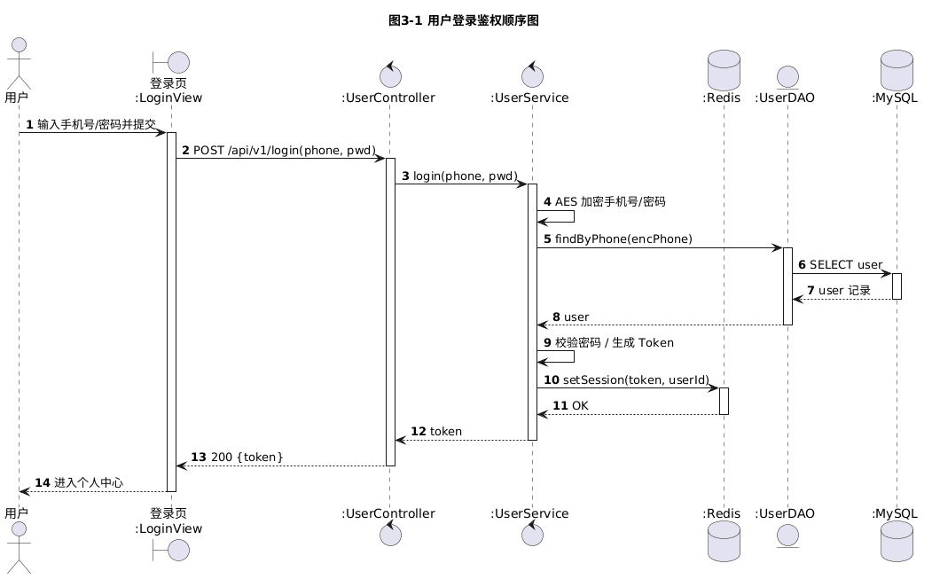
图 3-1 用户登录鉴权顺序图
交互流程说明：
（1） 用户在登录页（LoginView）输入手机号与密码并提交；
（2） LoginView 通过 POST /api/v1/login 调用 UserController；
（3） UserController 委派 UserService 执行登录逻辑，UserService 先对手机号、密码进行 AES 加密；
（4） UserService 经 UserDAO 向 MySQL 查询用户记录，校验密码并生成会话 Token；
（5） UserService 调用 Redis 写入会话（token→userId），返回 Token 至控制层；
（6） UserController 以 200 响应回送 Token，LoginView 跳转个人中心。

3.3.3.2 用例 UC-02：性格测试提交与雷达图生成
用例编号 / 名称 | UC-02 / 性格测试提交与雷达图生成
主要参与者 | 普通用户（User）
前置条件 | 用户已登录并完成多维度性格测试答题
后置条件 | 测试结果加密入库，前端渲染性格雷达图与文字画像报告
设计要点 | ScoreService 完成五维加权计分（0-100，误差≤1）；结果经 AES 加密存入 test_result；RadarChartService 构建雷达图数据，由前端 ECharts 渲染
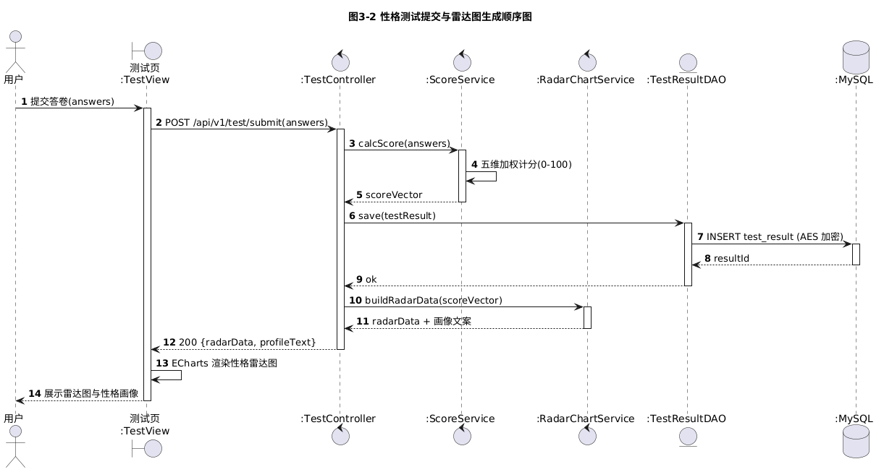
图 3-2 性格测试提交与雷达图生成顺序图
交互流程说明：
（1） 用户在测试页（TestView）提交答卷；
（2） TestView 通过 POST /api/v1/test/submit 调用 TestController；
（3） TestController 调用 ScoreService 计分，ScoreService 内部完成五维加权计算并返回得分向量；
（4） TestController 经 TestResultDAO 将测试结果（敏感字段 AES 加密）写入 MySQL，获取 resultId；
（5） TestController 调用 RadarChartService 构建雷达图数据与画像文案并返回；
（6） TestController 以 200 回送 radarData 与 profileText，TestView 调用 ECharts 渲染雷达图并展示性格画像。

3.3.3.3 用例 UC-03：个性化场景推荐（含缓存与冷启动）
用例编号 / 名称 | UC-03 / 个性化场景推荐
主要参与者 | 普通用户（User）
前置条件 | 用户已生成性格特征向量
后置条件 | 返回指定场景（饮食/穿搭/旅行等）的个性化推荐列表
设计要点 | 优先读取 Redis 缓存（alt 分支）；未命中时由 RecommendationEngine 进行标签匹配，新用户走冷启动相似簇检索；结果回写缓存（TTL）以满足响应≤2 秒
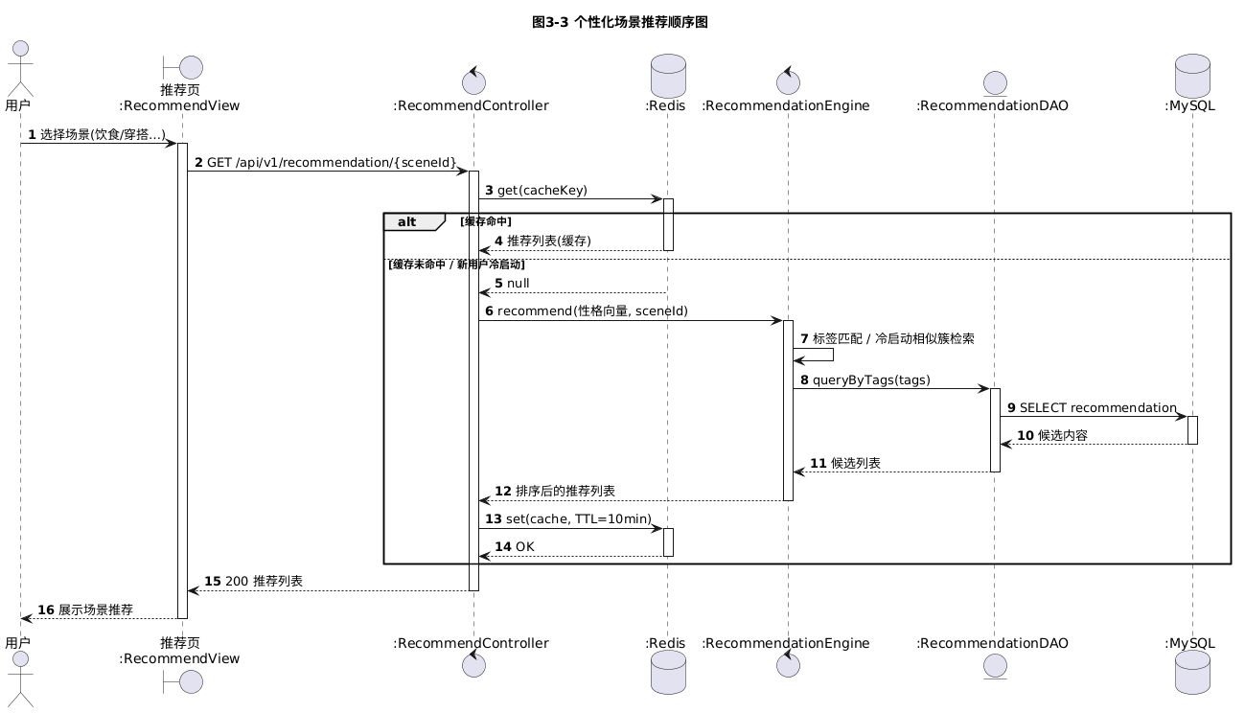
图 3-3 个性化场景推荐顺序图
交互流程说明：
（1） 用户在推荐页（RecommendView）选择场景，发起 GET /api/v1/recommendation/{sceneId}；
（2） RecommendController 先查询 Redis 缓存；
（3） 若缓存命中（alt 第一分支），直接返回缓存的推荐列表；
（4） 若缓存未命中或为新用户（alt 第二分支），RecommendController 调用 RecommendationEngine，由其执行性格-标签匹配与冷启动相似簇检索；
（5） RecommendationEngine 经 RecommendationDAO 从 MySQL 查询候选内容，排序后返回推荐列表；
（6） RecommendController 将结果回写 Redis（TTL=10min）后以 200 响应，RecommendView 展示场景推荐。

3.3.3.4 用例 UC-04：双人性格适配分析
用例编号 / 名称 | UC-04 / 双人性格适配分析
主要参与者 | 发起方用户 A，关联对象用户 B
前置条件 | 用户 A 已登录，且双方均已完成性格测试
后置条件 | 生成双人适配报告（契合度、分歧预警、相处建议）
设计要点 | 复用双方历史测试数据，无需重复答题；MatchService 以加权方差计算契合度（保留 1 位小数）；任一方无数据时（opt 分支）给出提示
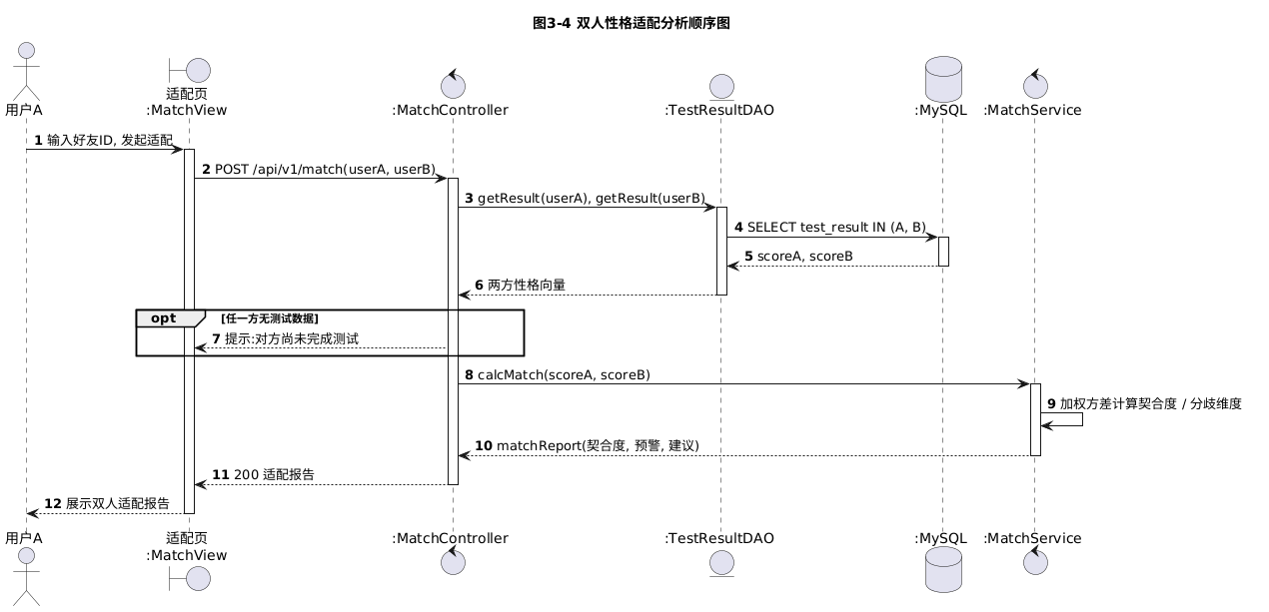
图 3-4 双人性格适配分析顺序图
交互流程说明：
（1） 用户 A 在适配页（MatchView）输入好友 ID 并发起适配，调用 POST /api/v1/match；
（2） MatchController 经 TestResultDAO 一次性查询双方测试结果（性格向量）；
（3） 若任一方尚无测试数据（opt 分支），直接返回“对方尚未完成测试”提示；
（4） 数据齐备后，MatchController 调用 MatchService 执行 calcMatch；
（5） MatchService 以加权方差计算契合度并识别分歧维度，返回含契合度、分歧预警与相处建议的适配报告；
（6） MatchController 以 200 回送报告，MatchView 展示双人适配结果。

3.3.3.5 用例 UC-05：推荐反馈与动态优化
用例编号 / 名称 | UC-05 / 推荐反馈与动态优化
主要参与者 | 普通用户（User）
前置条件 | 用户已获得场景推荐列表
后置条件 | 反馈入库，推荐引擎更新标签权重，优化后续推荐
设计要点 | 前端异步提交评价，不阻塞浏览；RecommendationEngine 采用汤普森采样修正推荐概率分布，实现“反馈—迭代”闭环
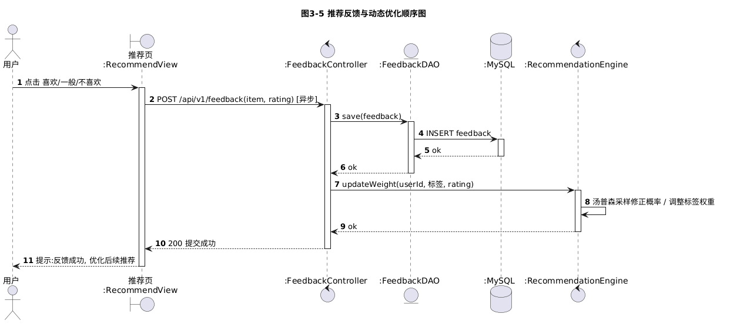
图 3-5 推荐反馈与动态优化顺序图
交互流程说明：
（1） 用户在推荐页对推荐项点击“喜欢/一般/不喜欢”；
（2） RecommendView 异步调用 POST /api/v1/feedback 提交评价；
（3） FeedbackController 经 FeedbackDAO 将反馈写入 MySQL；
（4） FeedbackController 调用 RecommendationEngine 执行 updateWeight；
（5） RecommendationEngine 通过汤普森采样修正概率分布并调整标签权重；
（6） FeedbackController 以 200 回送，RecommendView 提示“反馈成功，将优化后续推荐”。

3.3.4 设计约束在用例交互中的落地
上述顺序图在对象交互层面落实了 2.1 节的硬性设计约束与 2.2 节的设计原则，对应关系如下表。
约束 / 原则 | 在用例交互中的落地方式
响应时间≤2 秒 | UC-03 优先读取 Redis 缓存、结果回写（TTL）；UC-05 反馈异步提交不阻塞主流程；接口单次往返、避免多余调用
数据安全与隐私 | UC-01 手机号/密码 AES 加密比对；UC-02 测试结果敏感字段 AES 加密入库；各 DAO 按 userId 隔离数据，越权不可访问
可靠性与容错 | UC-04 opt 分支处理“对方无测试数据”并友好提示；关键计算（计分、适配）独立于持久化，异常不破坏已存数据
可维护 / 可扩展 | 推荐匹配规则与权重由 RecommendationEngine 独立封装，汤普森采样逻辑可平滑升级为智能算法，不影响控制层与边界层
高内聚低耦合 / 分层 | 边界类只负责交互与渲染、控制类只做调度、服务类承载算法、DAO 隔离持久化，消息严格逐层传递，禁止跨层直接调用
表 3-2 设计约束与用例交互落地对照表
综上，本节通过 5 个核心用例的顺序图，将需求用例转化为清晰、可实现的对象交互时序，明确了边界类、控制类、服务类与数据访问对象之间的消息协作，为后续详细类设计、接口定义与编码实现奠定了基础。

